# 一、工具准备

1. 使用高性能计算中心平台的时候需要配合第三方工具连接使用，可以使用Xshell或者putty。这里只对Windows版本的Xshell的连接使用做简单介绍（Mac版本可用所带客户端ssh命令连接）：

首先下载Xshell：可以在网页直接搜索Xshell下载

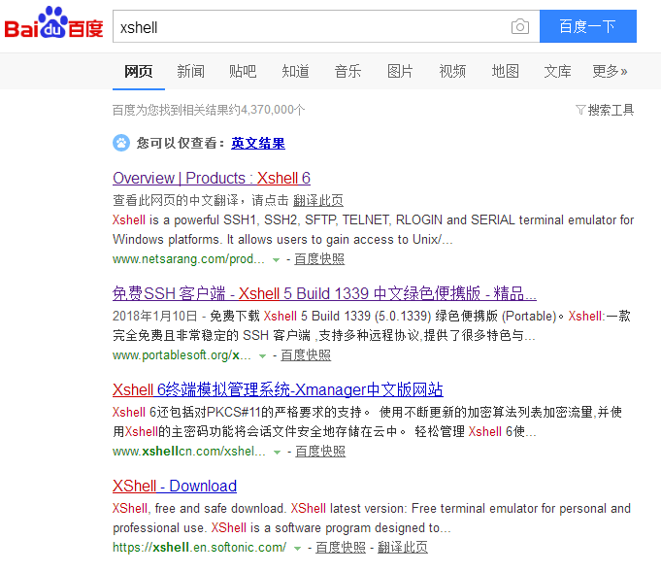

具体下载版本可自行查找，或者在此网址下载：<http://www.xiazaiba.com/html/6972.html>

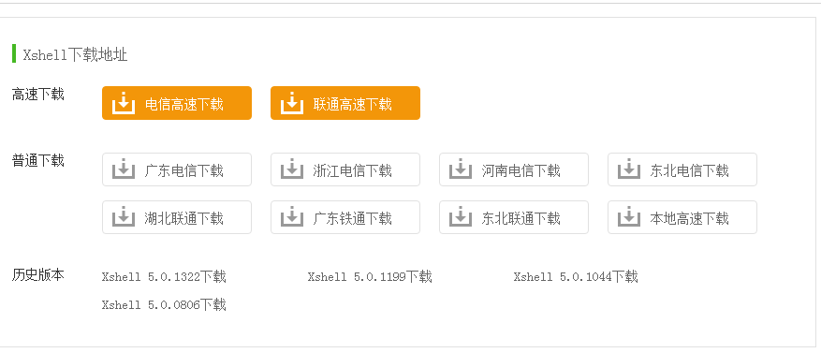

**切记不要点击高速下载**，点击普通下载任意一个按钮均可下载。

或者在306软件管家直接搜索安装

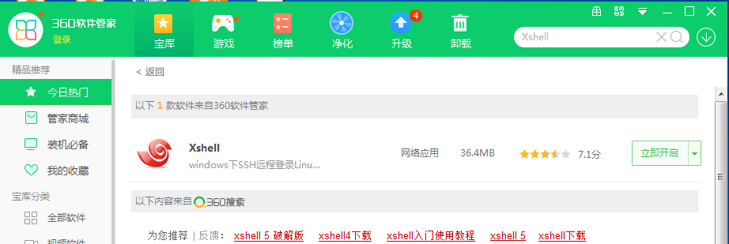

# 二、平台登录

1. 下载安装完成之后打开Xshell

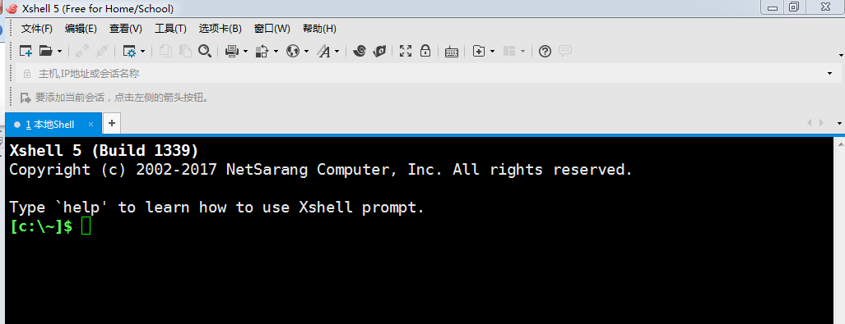

1. 点击左上角出现以下界面

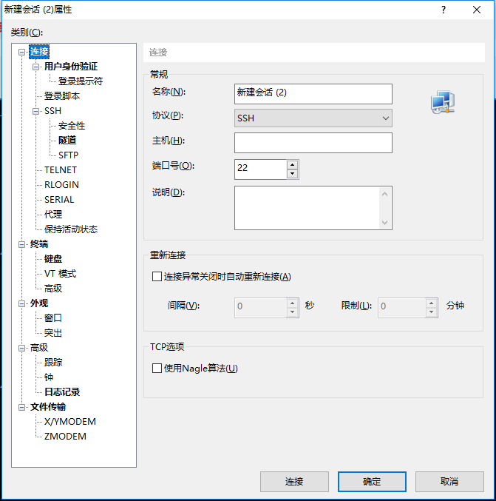

1. 在主机处输入IP地址：**192.168.139.20**点击确定
2. 输入所在小组的账户名称（workgroup1、workgroup2、……等），点击确定
3. 输入账户对应密码，点击确定，即可成功连接高性能计算平台。

连接完成后即可自行根据需求进行操作。**第一次登陆的每个小组需要修改账户的密码，命令格式：passwd username（密码必须8位以上，需要包含数字、大小写字母和特殊字符）。**

# 三、上传下载文件

如需上传文件或者软件到自己目录下可以利用xftp或者winscp上传，具体步骤如下：

1. 下载winscp，网页直接搜索winscp

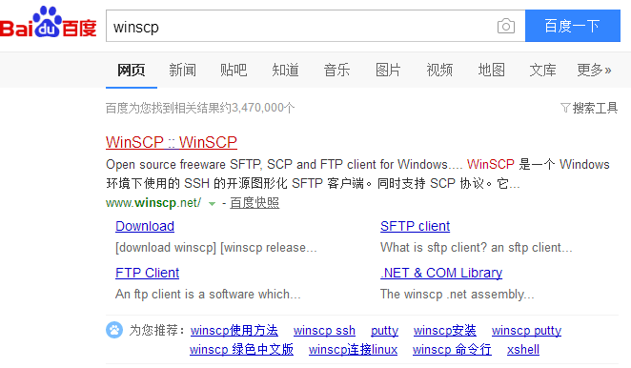

1. 下载后安装即可，或者利用360软件管家进行安装



1. 安装完成后打开如图所示

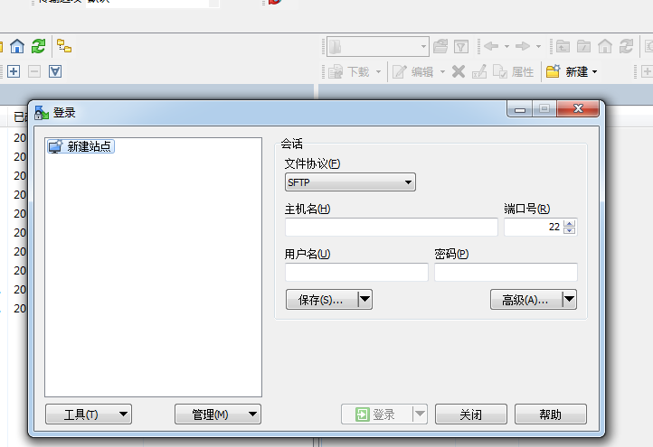

文件协议选择scp

输入主机名、用户名、密码，具体登录IP：192.168.139.20相同

之后连接成功即可使用

1. Mac电脑使用自带的命令scp，命令格式：

上传文件：scp 文件名 username@192.168.139.20:/home/username/

下载文件：scp [username@192.168.139.20:/home/username/文件名](mailto:username@192.168.139.20:/home/username/文件名) .